附件二、提案計畫書格式

擴大中小企業5G創新服務應用計畫
輔導案
提案計畫書

計畫名稱：(計畫全名)
應用場域：(場域名稱或縣市鄉鎮)

主提案廠商：(公司全銜)
共同提案廠商：(公司全銜，無則免填)

中華民國113年○○月○○日

目錄
第一部分：基本資料 6
壹、提案廠商基本資料 6
貳、計畫內容摘要 8
第二部分：計畫內容 10
壹、計畫緣起 10
一、 5G應用場域或服務模式之需求分析 10
二、 本計畫之5G創新應用服務解決方案說明 10
三、 本計畫之5G創新應用服務導入5G之必要性 10
四、 5G應用場域之網路現況 10
貳、計畫推動策略與方法 11
一、 本計畫之目標客群 11
二、 5G創新應用服務情境與流程 11
三、 解決方案建置或導入 12
四、 營運模式 14
五、 結案後之長期經營構想 16
參、計畫預期成果 17
一、 關鍵績效指標(計畫整體性KPI) 17
二、 質化效益 18
肆、計畫預定進度與查核點 19
一、 計畫預定進度 19
二、 計畫查核點 21
伍、團隊執行力分析 23
一、 團隊組成說明及計畫分工 23
二、 計畫管理能力 23
三、 縣市政府單位支持合作(若無則免填) 23
四、 過往執行政府單位相關輔導計畫 24
陸、資源需求 26
一、 人力需求（如有共同提案者，請依公司分別填寫） 26
二、 經費需求（如有共同提案者，請依公司分別填寫） 28
計畫書附件1：帶動中小企業/店家名單 30
計畫書附件2：中小企業數位能力評量(前測) 31
計畫書附件3：5G創新應用服務準備度量測規劃 32

表目錄
表 1、應用場域之5G環境盤點 10
表 2、服務導入前、導入後之差異說明 11
表 3、關鍵績效指標KPI 17
表 4、計畫甘特圖（含權重）【範例】 19
表 5、計畫查核點表【範例】 21
表 6、團隊組成與分工 23
表 7、5G應用相關設備明細表 32
表 8、應用場域之5G環境量測 32
表 9、5G創新應用服務說明 33

圖目錄
圖 1、5G創新應用服務藍圖(Service Blueprint) 12
圖 2、系統架構圖 12
圖 3、商業模式圖(金流、商品/服務流及資訊流) 15

第一部分：基本資料

壹、提案廠商基本資料
主提案廠商  公司名稱 |  |  | 核准設立日期 |  |  |  |  | 年 月 日
價值鏈角色  (可複選) | □電信業者 □網路設備業者 □系統整合業者  □數位內容業者 □行銷推廣業者 □服務整合業者  □商業場域業者 □數據應用業者
統一編號 |  |  | 員工人數
公司負責人 | 姓名 |  |  |  |  | 職稱
實收資本額 | 新臺幣 元 |  | 前一年營業額 |  |  |  |  | 新臺幣 元
公司聯絡地址
公司網址
主要營業或
服務項目
共同提案  公司名稱  (無則免填) |  |  |  | 核准設立日期 |  |  |  |  | 年 月 日
價值鏈角色  (可複選) | □電信業者 □網路設備業者 □系統整合業者  □數位內容業者 □行銷推廣業者 □服務整合業者  □商業場域業者 □數據應用業者
統一編號 |  |  |  | 員工人數
公司負責人 | 姓名 |  |  |  |  |  | 職稱
實收資本額 | 新臺幣 元 |  |  | 前一年營業額 |  |  |  |  | 新臺幣 元
公司聯絡地址
公司網址
主要營業或
服務項目
計畫主持人 | 公司  名稱
計畫主持人 | 姓名 |  |  | 部門 |  |  |  |  |  | 職稱
計畫主持人 | 電話 | () |  | 手機 |  |  |  |  |  | email
協同計畫主持人 | 公司  名稱
協同計畫主持人 | 姓名 |  |  | 部門 |  |  |  |  |  | 職稱
協同計畫主持人 | 電話 | () |  | 手機 |  |  |  |  |  | email
計畫聯絡人 | 公司  名稱
計畫聯絡人 | 姓名 |  |  | 部門 |  |  |  |  |  | 職稱
計畫聯絡人 | 電話 | () |  | 手機 |  |  |  |  |  | email
備註1：計畫主持人及協同計畫主持人原則上應由研究員級人員擔任。
備註2：計畫主持人、協同計畫主持人及計畫聯絡人皆需列入「人力需求表」。
備註3：如為共同提案，計畫聯絡人請分別列出。
備註4：若表格長度及寬度不敷使用，請自行增列調整。

專業服務委外單位
公司名稱 |  |  |  | 統一編號
價值鏈角色  (可複選) | □電信業者 □網路設備業者 □系統整合業者  □數位內容業者 □行銷推廣業者 □服務整合業者  □商業場域業者 □數據應用業者
主要營業或
服務項目
聯絡人 | 姓名 |  | 部門 |  |  | 職稱
聯絡人 | 電話 | () | 手機 |  |  | Email
備註1：請對應計畫經費之「專業服務費」列出所有專業服務委外單位之資訊。
備註2：若表格長度及寬度不敷使用，請自行增列調整。

貳、計畫內容摘要
計畫名稱
提案主題  (單選) | □場域主導科技整合型 □科技主導場域擴散型
執行期間 | 自___年___月___日至___年___月___日，共___個月
計畫經費  (新臺幣元，含稅) | 總經費 |  | 輔導款 |  | 自籌款
場域或服務模式現況及痛點說明 | （請說明提案場域或服務模式之現況及痛點，例如對場域業者、中小企業、消費者，請勿超過200字）
解決方案摘要  及輔導亮點 | （請說明提案之重點：說明對應需求痛點之解決方案，並提出預期輔導後之亮點，請勿超過300字）
關鍵績效指標KPI |  |  | 目標值(結算至計畫執行迄日)
5G應用場域(個) |  |  | 以下請填數字…
導入5G創新應用服務項目(項)
帶動中小企業/店家(家)
5G服務體驗人次(人次)
5G服務滿意度－中小企業/店家(%)
5G服務滿意度－使用者(%)
帶動中小企業/店家產值或產業效益(元)
自訂指標1
自訂指標2
備註：關鍵績效指標請留意與「參、計畫預期成果」之內容一致。

計畫進度規劃
月份  進度 |  | 114年
 |  | 1月 | 2月 | 3月 | 4月 | 5月 | 6月 | 7月
工作執行  進度% | 當月
工作執行  進度% | 累計 |  |  | 50% |  |  | 100%
經費運用  進度% | 當月
經費運用  進度% | 累計 |  |  | 50% |  |  | 100%
備註：計畫進度請留意與「肆、計畫預定進度與查核點」之內容一致。

第二部分：計畫內容

壹、計畫緣起
- 5G應用場域或服務模式之需求分析
（請說明選擇提案場域之原因，及該場域或服務模式之現況，場域遭遇的問題或使用者的服務缺口及痛點，以利瞭解場域與5G應用之關聯性。）

- 本計畫之5G創新應用服務解決方案說明
（請說明本計畫5G應用解決方案(應用服務項目)之具體且可行之輔導策略及執行作法，對應需求痛點並提出計畫亮點，如：創新性／獨特性／擴散效益／智慧科技及5G智慧應用等。）

- 本計畫之5G創新應用服務導入5G之必要性
（請說明導入5G之必要性，並敘明利用何種5G特性，提供優於4G的體驗環境。例如4G環境下無法提供之服務項目、無法提供之原因）

- 5G應用場域之網路現況
（請說明應用場域所在地5G無線網路環境，包括5G網路提供者（含多家以上）、訊號覆蓋等。）

表 1、應用場域之5G環境盤點
場域名稱 | (請填寫本計畫應用場域名稱、地址)
電信業者 | 查詢結果說明

貳、計畫推動策略與方法
- 本計畫之目標客群
（請說明本計畫5G應用解決方案主要使用者(目標客群)之輪廓，以及如何接觸目標客群。）

- 5G創新應用服務情境與流程
（請說明本計畫5G創新應用服務導入前與導入後之服務情境，具體表達導入後對各個角色的影響。如有多種情境，請依分別說明）
- 服務導入前（AS-IS）、導入後（TO-BE）之差異說明

表 2、服務導入前、導入後之差異說明
角色 | 5G應用導入前（AS-IS） | 5G應用導入後（AS-IS）
顧客
場域業者
中小企業

- 5G創新應用服務藍圖

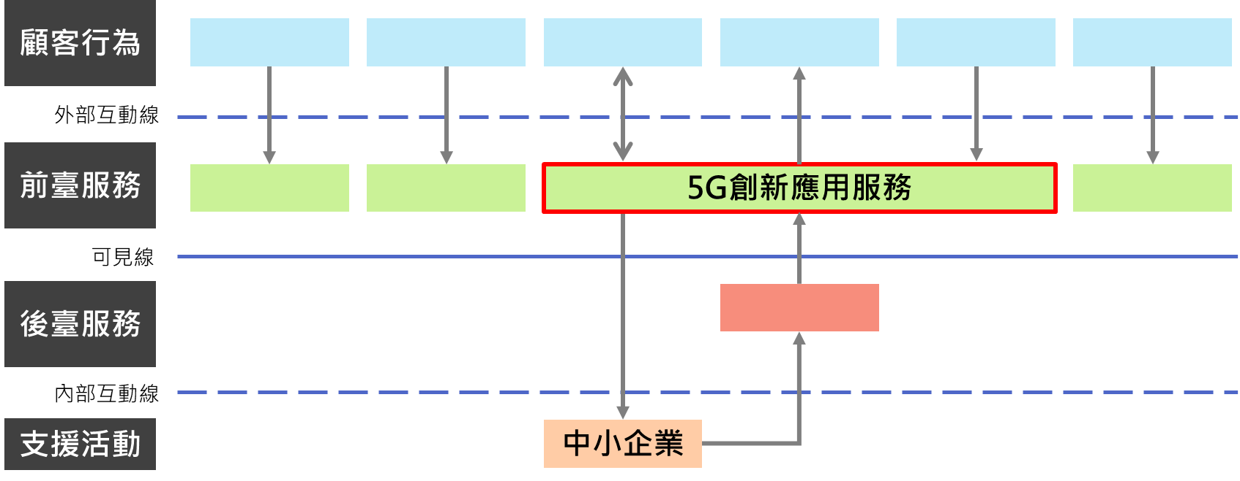
範例
圖 1、5G創新應用服務藍圖(Service Blueprint)
- 解決方案建置或導入
- 系統架構與服務功能
（本計畫導入之5G應用解決方案，各項系統建置之串接方式，以及提供服務使用者之功能項目，並說明所採用之5G網路系統架構，請以圖示並佐以文字說明。如有行動裝置App，請提供操作畫面。）

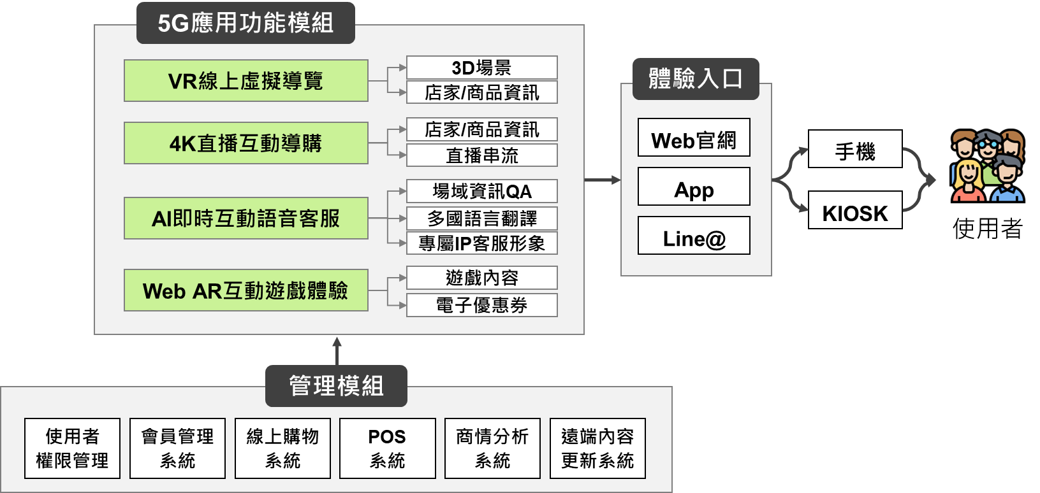
範例
圖 2、系統架構圖
- 個資保護或資安機制
（建議內容重點如：服務系統須符合資安防護相關規範(如ISO 27001)，包含防竊取、杜絕安全攻擊、資料加解密、資料外洩、濫用及偽造。須符合個資保護相關法令之規範(如個人資料保護法)，包括資料蒐集、處理、利用之個人資料保護機制。）

- 營運模式
- 計畫期間內之推廣活動
（依目標顧客群規劃行銷推廣活動，吸引客流體驗5G創新應用服務，並具體說明預計時程、場次、中小企業參與方式。）

- 帶動中小企業
（請說明本計畫參與之中小企業類別、配合事項，以及教導中小企業使用。）

- 商業模式
（請以商業模式圖（包含金流、商品流/服務流、資訊流），說明本計畫之解決方案如何獲利及應用擴散，藉以瞭解商業價值。）
1.整體商業模式圖說明

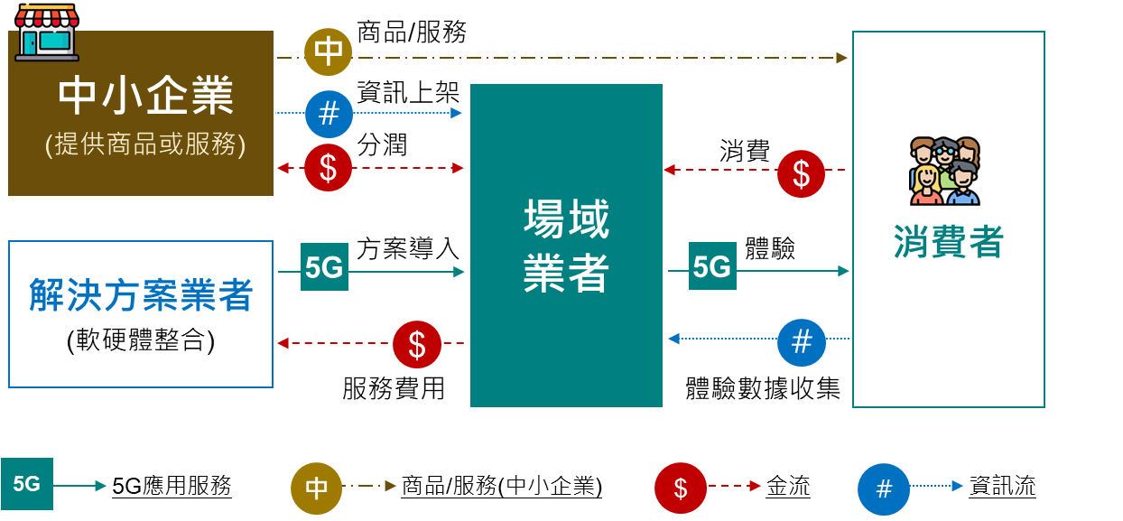
範例：場域主導科技整合型（僅供參考，請依提案內容繪製）
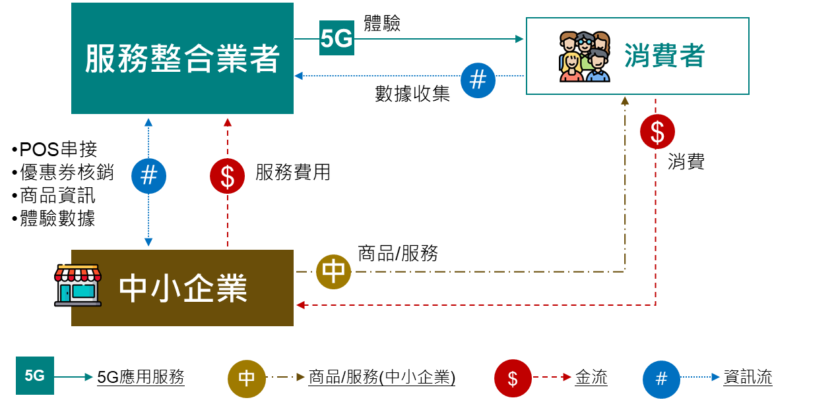
範例：科技主導場域擴散型（僅供參考，請依提案內容繪製）
圖 3、商業模式圖(金流、商品/服務流及資訊流)
2.提案廠商之預期投入成本、收益

3.中小企業/店家之預期投入成本、收益

- 結案後之長期經營構想
（請敘明本計畫結束後預計營運主體，並說明如何透過商業模式持續獲利，進而帶動商業場域店家或參與之中小企業能長期經營。）
- 本計畫成果之延續
（例如原場域後續科技應用及網路之維運具體做法。）

- 本計畫成果之擴散
（例如解決方案導入其它場域或其它產業，拓展國內、國外市場的可能性。）

- 預計投資報酬說明(至少2年)

參、計畫預期成果
- 關鍵績效指標(計畫整體性KPI)
（請依提案之5G創新應用服務模式，提出具體可衡量、可達成、可驗證之重要量化成果產出，各項關鍵績效指標請依申請須知訂定合理目標。）
表 3、關鍵績效指標KPI
指標類別 | 關鍵績效指標 | 目標值  (結算至計畫執行迄日) | 計算方式
必要指標 | 5G應用場域 |  | 說明：計畫期間5G應用場域範圍  - 場域應用整合型：至少1個  - 科技應用擴散型：至少2個
必要指標 | 導入5G創新應用服務項目(項) |  | 說明：請條列5G創新應用服務項目名稱  - 場域應用整合型：至少2項  - 科技應用擴散型：至少1項
必要指標 | 帶動中小企業/店家(家) |  | 說明：至少100家，請說明中小企業/店家參與本計畫的方式，須可驗收。此項家數必須與附件「帶動中小企業/店家名單」一致。  中小企業：＿＿  店家：＿＿  合計：＿＿
必要指標 | 5G服務體驗人次(人次) |  | 說明：5G創新應用服務導入後開始計算，至少20,000人次，請條列各項5G創新應用服務體驗(或使用)次數。  例如：  應用服務X：預計每月3,000人次體驗*上線營運4個月=12,000  應用服務Y：預計每月4,000人次體驗*上線營運2個月=8,000  合計：12,000+8,000=20,000
必要指標 | 5G服務滿意度－中小企業/店家(%) |  | 說明：中小企業/店家對於參與5G創新應用服務之滿意度至少85%滿意。  例如：  以問卷調查方式，調查中小企業/店家參與5G創新應用服務之滿意度。
必要指標 | 5G服務滿意度－使用者(%) |  | 說明：消費者(或使用者)體驗5G創新應用服務之滿意度至少85%滿意，預計回收N份問卷。  例如：  以問卷調查方式，蒐集民眾對5G創新應用服務體驗之滿意度評分。
必要指標 | 帶動中小企業/店家產值或產業效益(元) |  | 說明：5G創新應用服務導入後開始計算，執行期間帶動中小企業/店家產值或產業效益至少2,000萬元。  舉例：  - 實體門市、線上商城之營業額  例如：5G應用導入後，計畫期間內中小企業/店家營業額預估每家40萬元（100家*20萬=2,000萬元）  - 5G創新應用服務付費體驗之金額  例如：付費VR遊戲體驗門票  - 本計畫帶動中小企業以外之企業，付費導入5G創新應用服務之金額  例如：本計畫5G創新應用服務導入大企業使用  - 非本計畫經費支應之衍生投資金額
自訂指標 | 自訂指標1 |  | 自訂指標至少2項，可參考本計畫申請須知自訂指標範例或自行新增。
自訂指標 | 自訂指標2
自訂指標 | …
備註1：「5G服務體驗人次」必須為5G創新應用服務之體驗，不可認列App下載次數、開啟次數等。
備註2：上述KPI指標請填寫輔導後之目標數值，並與後續章節計畫進度與查核點之佐證資料對應。
- 質化效益
（就商業場域、中小企業、整體產業、社會環境等方面說明輔導前之現況及預期成效）
質化指標 | 輔導後效益說明
備註：若表格長度及寬度不敷使用，請自行增列調整。

肆、計畫預定進度與查核點
- 計畫預定進度
- 期中查核點：114年3月31日，預計成果達成率50%，累計達成率50%
- 期末查核點：114年7月10日，預計成果達成率50%，累計達成率100%
表 4、計畫甘特圖（含權重）【範例】
月份  進度項目 | 權重％ | 114年
月份  進度項目 | 權重％ | 1月 | 2月 | 3月 | 4月 | 5月 | 6月 | 7月
一、服務建置及營運
A1.應用X之服務情境設計及測試 |  | A1
A2.應用X之上線營運期間 |  |  | A2-1 |  |  |  | A2-2
A3.應用Y之服務情境設計及測試 |  |  | A3
A4.應用Y之上線營運期間 |  |  |  | A4-1 |  |  | A4-2
二、KPI必要指標
B1.中小企業/店家名單(含MOU) |  | B1-1 |  | B1-2
B2.中小企業/店家服務帶動(含輔導紀錄單) |  |  |  | B2-1 |  |  | B2-2
C.5G服務體驗人次 |  |  |  |  | C1 |  | C2
D1.5G服務滿意度調查-中小企業 |  |  |  |  |  |  | D1
D2.5G服務滿意度調查-使用者 |  |  |  |  | D1-1 |  | D1-2
E.帶動中小企業/店家產值或產業效益 |  |  |  |  | E1 |  | E2
三、KPI自訂指標
F1. (自訂指標1)
F2. (自訂指標2)
…
四、量測
G1.中小企業數位能力評量(前測) |  |  |  | G1
G2.中小企業數位能力評量(後測) |  |  |  |  |  |  | G2
H.5G服務品質與體驗品質量測 |  |  |  | H
每月達成進度％ | 100 |  |  |  |  |  |  | 0
累積每月達成進度％ |  |  |  | 50 |  |  | 100 | 100
備註1：KPI指標權重合計應≧45%。
備註2：每兩個月須規劃查核點進度，可參考上表範例。
備註3：本計畫「5G創新應用服務」之服務情境設計及營運規劃，須於114年2月底前完成，並提交相關查核文件。正式上線營運之時程請合理安排，「5G服務體驗人次」、「帶動中小企業/店家產值或產業效益」於正式上線後方可認列。
備註4：計畫甘特圖請對應關鍵績效指標(KPI)、計畫查核點，請勿遺漏。
備註5：若表格長度及寬度不敷使用，請自行增列調整。

- 計畫查核點
表 5、計畫查核點表【範例】
階段 | 查核點 | 預計  完成日期 | 進度項目說明 | 佐證文件
期中查核點 | A1 | OO月OO日 | 應用X之服務情境設計及測試 | 例如  服務情境設計及測試報告1式…
期中查核點 | A2 |  | 應用X之上線營運期間 | 例如  上線營運畫面…
期中查核點 | A3
期中查核點 | A4
期中查核點 | B1-1 |  | 確認合作之中小企業/店家參與____家 | 例如  企業店家彙總表(excel檔)…
期中查核點 | B1-2 |  | 完成中小企業/店家MOU | 例如  店家合作意向書…
期中查核點 | B2-1 |  | 帶動____家中小企業/店家參與5G創新應用服務 | 例如  1.系統連線後台資料  2.5G服務之商業模式相關證明  …
期中查核點 | G1 |  | 中小企業數位能力評量(前測) | 本計畫指定數位能力評量平台報告
期中查核點 | H |  | 5G服務品質與體驗品質量測 | 5G服務品質與體驗品質量測項目與紀錄單1式(格式請參考申請須知附件)
期中查核點 | …
期末查核點 | B2-2 | OO月OO日 | 帶動____家中小企業/店家參與5G創新應用服務 | 例如  1.系統連線後台資料  2.5G服務之商業模式相關證明  3.輔導紀錄單  …
期末查核點 | C1 |  | 5G服務體驗____人次
期末查核點 | C2 |  | 5G服務體驗____人次，累積____人次
期末查核點 | D1 |  | 5G服務滿意度-中小企業/店家 | 本計畫指定線上問卷
期末查核點 | D1-1 |  | 5G服務滿意度-使用者___份 | 本計畫指定線上問卷
期末查核點 | D1-2 |  | 5G服務滿意度-使用者___份，累積___份 | 本計畫指定線上問卷
期末查核點 | E1 |  | 帶動中小企業/店家產值或產業效益____萬 | 例如  1.線上後台交易紀錄單  2.統一發票或收據  …
期末查核點 | E2 |  | 帶動中小企業/店家產值或產業效益____萬，累積____萬元
期末查核點 | F1 |  | 自訂指標1
期末查核點 | F2 |  | 自訂指標2
期末查核點 | G2 |  | 中小企業數位能力評量(後測) | 本計畫指定數位能力評量平台報告
期末查核點 | …
備註：若表格長度及寬度不敷使用，請自行增列調整。

伍、團隊執行力分析
- 團隊組成說明及計畫分工
表 6、團隊組成與分工
價值鏈角色 | 公司名稱 | 本計畫工作內容
商業場域業者 | 必填
服務整合業者 | 必填
電信業者
網路設備業者
系統整合業者
數位內容業者
行銷推廣業者
數據應用業者
備註1：提案廠商請放在第一位。
備註2：價值鏈角色請依個案情形，自行增修調整。

- 計畫管理能力
（提案廠商服務能量、專案相關實績說明及合作單位之專業能量說明，如有相關佐證或證照文件可檢附。）

- 縣市政府單位支持合作(若無則免填)
（本計畫是否獲縣市政府單位支持或合作，須有佐證資料）

- 過往執行政府單位相關輔導計畫
- 110年至今(113)年執行經濟部或其他政府輔導計畫
政府計畫名稱
政府計畫  主辦單位 |  | 政府計畫  執行單位
計畫名稱
計畫執行期間 | 自 年 月 日至 年 月 日
輔導款(或補助款)額度 | 新臺幣 元 | 計畫人月數 | 人月
計畫執行內容、應用項目及效益
政府計畫名稱
政府計畫  主辦單位 |  | 政府計畫  執行單位
計畫名稱
計畫執行期間 | 自 年 月 日至 年 月 日
輔導款(或補助款)額度 | 新臺幣 元 | 計畫人月數 | 人月
計畫執行內容、應用項目及效益
備註1：請列舉近三年內曾參與相關政府計畫之實績，相同計畫內容不得重複申請。
備註2：若表格長度及寬度不敷使用，請自行增列調整。

- 曾獲本計畫(擴大中小企業5G創新服務應用計畫)輔導補助者之成效與差異說明(無則免填)
輔導計畫名稱
實證場域
5G創新應用服務項目
執行成效說明
本次計畫與過往執行內容之差異說明

陸、資源需求
- 人力需求（如有共同提案者，請依公司分別填寫）
（一）計畫主持人學經歷表
計畫主持人 | 姓名 |  |  |  | 職稱
職 級 | ※請參「附件、計畫人事費職級與編列原則」
專 長
重要學經歷
曾帶領過計畫之規模、數量及金額 | 計畫一 | 計畫名稱
曾帶領過計畫之規模、數量及金額 | 計畫一 | 計畫金額  （新臺幣元） |  | 總經費：  輔導款：
曾帶領過計畫之規模、數量及金額 | 計畫一 | 計畫內擔任職級
曾帶領過計畫之規模、數量及金額 | 計畫二 | 計畫名稱
曾帶領過計畫之規模、數量及金額 | 計畫二 | 計畫金額  （新臺幣元） |  | 總經費：  輔導款：
曾帶領過計畫之規模、數量及金額 | 計畫二 | 計畫內擔任職級
曾帶領過計畫之規模、數量及金額 | 計畫三 | 計畫名稱
曾帶領過計畫之規模、數量及金額 | 計畫三 | 計畫金額  （新臺幣元） |  | 總經費：  輔導款：
曾帶領過計畫之規模、數量及金額 | 計畫三 | 計畫內擔任職級
備註：計畫主持人原則上應由研究員級人員擔任。

（二）人力需求表
編號 | 姓名 | 最高學歷 | 專長與經歷 | 本計畫之職級 | 工作  總年資 | 計畫投入人月
1 |  | 學校：  科系：  學位： | 現職：  過往經歷： | 計畫主持人
2 |  |  |  | 協同主持人
3 |  |  |  | 研究員
4 |  |  |  | 副研究員
5 |  |  |  | 依職級排序，以下類推…
6
7
8
9
10
…
合計 |  |  |  |  |  | OO人月
備註1：職級請參「附件、計畫人事費職級與編列原則」，經濟部及所屬機關委辦計畫預算編列基準：科技發展類－推廣服務類之人事費編列－各職級定義撰寫。
備註2：本計畫人力必須為提案廠商之專任研究人員（支領全薪、投保勞健保）。
備註3：若表格長度及寬度不敷使用，請自行增列調整。

- 經費需求（如有共同提案者，請依公司分別填寫）
（一）計畫總經費明細表
（114/01/01～114/07/10）
單位（新臺幣）：元
項目  會計科目 |  | 輔導款 | 自籌款 | 合計 | 工作項目 | 計算方式說明
直接薪資 | (一)專任研究人員費 |  |  |  | 計畫主持人 | XX元/人月*XX人月
直接薪資 | (一)專任研究人員費 |  |  |  | 協同主持人 | XX元/人月*XX人月
直接薪資 | (一)專任研究人員費 |  |  |  | 研究員 | XX元/人月*XX人月
直接薪資 | (一)專任研究人員費 |  |  |  | 副研究員 | XX元/人月*XX人月
直接薪資 | (一)專任研究人員費 |  |  |  | 助理研究員 | XX元/人月*XX人月
直接薪資 | (一)專任研究人員費 |  |  |  | 研究助理 | XX元/人月*XX人月
直接薪資 | 小計 |  |  |  | 直接薪資加總。
其他直接費用 | (二)旅運費
其他直接費用 | 1.短程車資 |  |  |  |  | XX元/人次*XX人次
其他直接費用 | 2.國內差旅 |  |  |  |  | XX元/人次*XX人次
其他直接費用 | 小計 |  |  |  | 旅運費加總。
其他直接費用 | (三)其他業務費
其他直接費用 | 1.印刷費 |  |  |  |  | XX元*XX月
其他直接費用 | 2.郵電費 |  |  |  |  | XX元*XX月
其他直接費用 | 3.文具紙張 |  |  |  |  | XX元*XX月
其他直接費用 | 4.租金 |  |  |  |  | XX元*XX月
其他直接費用 | 5.專業服務費 |  |  |  |  | XX元*XX月
其他直接費用 | 6.廣宣活動費
其他直接費用 | 7.設備使用費
其他直接費用 | 8.會計師簽證費
其他直接費用 | 小計 |  |  |  | 其他業務費加總。
其他直接費用 | 其他直接費用加總 |  |  |  | 旅運費+其他業務費
小計加總 (未稅) |  |  |  |  | 直接薪資+其他直接費用
營業稅 |  |  |  |  | (直接薪資+其他直接費用)*5%
合計(含稅)
佔總經費比例 |  |  |  | 100%
備註一：就經費明細表之各項會計科目細項說明（含計算公式），請撰寫於本表並分別說明。
備註二：輔導款編列「專案研究人員費」、「旅運費」及「其他業務費」至少兩項。
備註三：本計畫會計科目之編列均採未稅基礎，不含營業稅。意即「輔導款」及「自籌款」請以原始憑證未稅金額編列，原始憑證可扣抵進項稅額。
備註四：除本計畫提案申請須知另有規定外，不得以政府負擔經費購置資訊硬體設備、一般設備或固定資產、購置電腦軟體與作業系統之採購、通訊租賃費用、已商品化之軟體修改費用、非導入方案之教育訓練費用、資訊服務費等，及依經濟部中小及新創企業署規範不得編列之科目。
備註五：本表限以新臺幣進行經費編列。
備註六：若表格長度及寬度不敷使用，請自行增列調整。

（二）計畫經費項目說明
1.專業服務費
項次 | 服務項目名稱 | 內容簡要說明 | 委託對象 | 金額(元)
1
2
3
合計

2.設備使用費
項次 | 設備名稱 | 財產編號 | 帳面  價值  (A) | 投入月數  (B) | 計算公式 | 設備使用費(元)
1 |  |  |  |  | A/(剩餘使用年限*12)*B
2 |  |  |  |  | A/(剩餘使用年限*12)*B
3 |  |  |  |  | A/(剩餘使用年限*12)*B
合計
備註：帳面價值意指該項財產設備之折舊後之價值。

計畫書附件1：帶動中小企業/店家名單
對應KPI「帶動中小企業/店家(家)」，請於提案時列出預計帶動之名單，以利審查評估本計畫提案準備現況。
1.中小企業名單
定義及範圍：符合「中小企業認定標準」所稱之中小企業。按109年6月24日修正之規定，中小企業指依法辦理公司登記或商業登記 ，實收資本額在新臺幣1億元以下，或經常僱用員工數未滿200人之事業。
編號 | 店招名稱 | 設立登記名稱 | 統一編號 | 負責人姓名 | 業別  (主要商品或服務) | 聯絡地址 | 實收資本額(元)
範例 |  | 服飾有限公司 | 12345678 | 王小明 | 服飾 | 臺北市大安區OO路OO號 | 100,000
1 |  |  |  |  | 例如餐飲、服飾…等零售門店
2
3
…
2.店家名單
定義及範圍：非符合上述「中小企業認定標準」之業者，但已完成稅籍登記或取得攤販營業許可者，即本計畫所稱之店家。
編號 | 店招名稱 | 設立登記名稱 | 統一編號 | 負責人姓名 | 業別  (主要商品或服務) | 聯絡地址 | 實收資本額(元)
範例 |  | 服飾有限公司 | 12345678 | 王小明 | 服飾 | 臺北市大安區OO路OO號 | 100,000
1 |  |  |  |  | 例如餐飲、服飾等零售門店
2
3
…

計畫書附件2：中小企業數位能力評量(前測)
請於提案時利用「中小企業數位轉型準備度評量」平台(示意圖如下)或其他數位能力評量平台進行評估，至少20份。

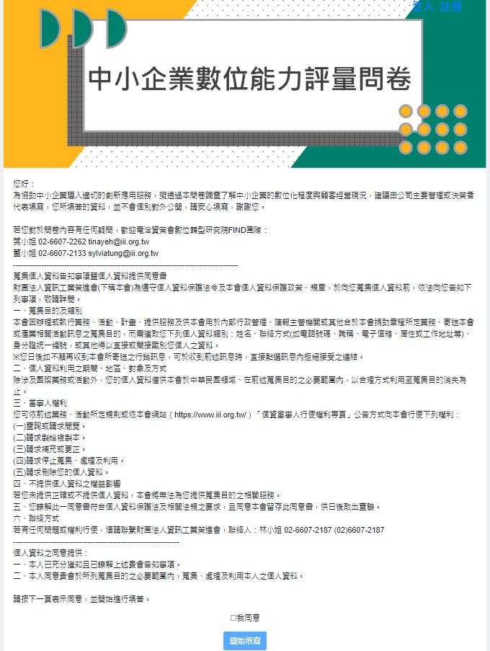

計畫書附件3：5G創新應用服務準備度量測規劃
請於提案時依據本計畫預計導入之5G創新應用服務解決方案，進行端、網、雲各層的5G創新應用服務準備度量測規劃，於提案階段完成下列規劃內容。
1. 5G應用終端設備規劃
（請說明5G應用所需運用的設備項目、類型，如5G手機、5G分享器、AR/VR裝置、顯示器等。）
表 7、5G應用相關設備明細表
設備名稱 | 數量 | 設備類型 | 用途
備註一：若表格長度及寬度不敷使用，請自行增列調整。

2.應用場域網路現況盤點
（請說明應用場域所在地5G無線網路環境，包括5G網路提供者（含多家以上）、訊號覆蓋等。（如包含多個應用場域，請分別說明。）
表 8、應用場域之5G環境量測
應用場域名稱 | (請填寫本計畫應用場域)
網路涵蓋範圍  量測工具 | (請簡述說明)
量測日期與時間
電信業者 | 查詢結果說明
備註一：應用場域之網路涵蓋狀況，可使用電信業者線上公開網路涵蓋率查詢系統。
備註二：若表格長度及寬度不敷使用，請自行增列調整。

3. 5G創新應用服務量測項目規劃
（請依下表欄位填報預計發展的5G創新應用服務項目及內容，勾選分別需要量測的項目，於期中、期末進行量測之內容明細及填寫內容可參考申請須知。）
表 9、5G創新應用服務說明
5G創新應用服務項目名稱 | 5G創新應用服務內容說明 | 量測方式  說明 | 預計量測項目 |  |  |  | 5G網通特性 |  |  | 訊號  需求
5G創新應用服務項目名稱 | 5G創新應用服務內容說明 | 量測方式  說明 | 資料  量測 | 影像  音頻量測 | 通話量測 | 位置量測 | 大寬頻驗證 | 低延遲驗證 | 多連結驗證 | 4G | 5G
範例一 |  |  |  | V |  | V | V | V |  | V | V
範例二 |  |  | V |  |  |  | V | V | V |  | V
1.
2.

備註一：5G創新應用服務項目可分為兩種層級：(1)4G/5G環境下皆可體驗之應用服務，須說明5G優於4G之處；(2)5G專屬之應用服務，須說明為何只有5G環境才可體驗。
備註二：量測項目舉例說明：
- 資料量測 (例如：運用5G網路傳輸資料)
- 影像與音頻量測 (例如：AR/VR、4K/8K串流、直播…)
- 通話量測 (例如：語音智慧客服…)
- 位置量測 (例如：LBS、IoT位置服務…)
備註三：若表格長度及寬度不敷使用，請自行增列調整。

中小企業數位能力評量https://rise.iii.org.tw/rise_front/#/view/form/xhd8sld9unp1c0l4

